ОТЧЁТ
о проведении областной молодёжной акции
«Колледж –территория без наркотиков»
Цель:
-формирование навыков здорового образа жизни;
-развитие у студентов отрицательного отношения к распространению и употреблению наркотических средств и психотропных веществ;
-поддержка и развитие волонтёрского движения в колледже.
Задачи:
-Содействовать формированию у учащихся способности самостоятельно осуществлять социально-значимый выбор и отстаивать свои интересы, определять и нести ответственность за себя, свои действия и свой выбор, понимать свои чувства и эмоции.
- Повышать правовую грамотность учащихся.
- Стремиться развивать у подростков умение сопереживать окружающим и понимать их.
-Сформировать убежденность в том, что за помощью можно и нужно обращаться к специалистам.
-Помочь социальной адаптации подростка, формировать навыки, необходимые для здорового образа жизни.
В рамках акции в колледже был обновлен пакет нормативно-правовых документов для работы кураторов со студентами по теме: «Административная и уголовная ответственность за правонарушения в сфере оборота наркотических средств и психотропных веществ», составлен Методический кейс для родителей по профилактике незаконного употребления наркотических средств, ответственности за правонарушения и преступления, прошли обучающие семинары волонтеров, круглые столы, осуществлен мониторинг (анонимное тестирование) студентов "Методика диагностики склонности к 13 видам зависимостей", организованы мероприятия в рамках проектной деятельности в колледже «Просто скажи «Нет!»», «Антитабачный десант», «Спорт - альтернатива пагубным привычкам!», «Алкоголь – нам не по пути!», «Мы - молодежь активная!», студенческая конференция по итогам проекта «Знай! Умей! Береги!», спортивные мероприятия, турниры, мероприятия в общежитии по профилактике наркотических веществ, конкурс буклетов, плакатов.
Важной особенностью в работе с подростками является «скрытая профилактика», когда обучающимся не говорится о вреде тех или иных видов негативных веществ, а активно пропагандируется здоровый образ жизни. Такого принципа придерживается и наш колледж.
В колледже под лозунгом «За здоровый образ жизни» проводились массовые мероприятия, которые пропагандировали активный образ жизни и отказ от вредных привычек.
Проводилась работа по всем социально значимым направлениям.
14 марта в колледже было проведено анкетирование «Что я знаю о
наркотиках?». В анкетировании приняли участие 182 студента. Целью проведения анкетирования было узнать степень информированности несовершеннолетних о наркомании и наркотических веществах. Следует отметить, что практически все опрашиваемые в полной мере осознают последствия употребления наркотиков и ни один из них, по результатам анкетирования, не употреблял даже легких наркотиков.

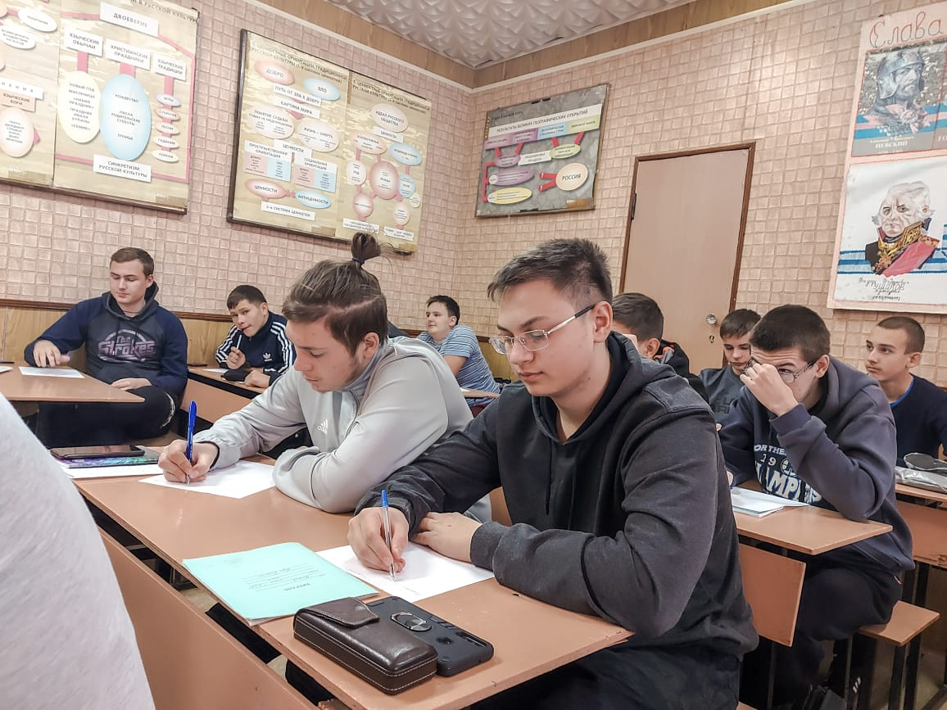

В этот же день состоялся лекторий с участковым уполномоченным «Наркомания в молодежной среде» по профилактике наркомании среди подростков.
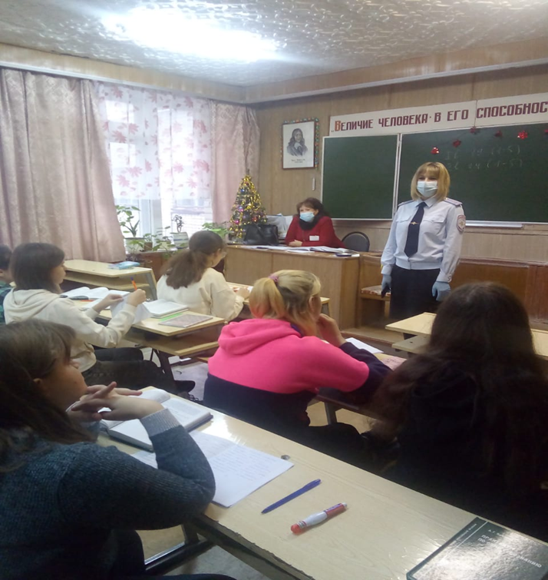

16 марта сотрудник библиотеки провели обзор литературы. На тематической выставке под названием «Наркотики - это не путь, это-тупик!» студенты могли познакомиться с книгами и периодическими изданиями, направленными на профилактику наркозависимости.
В группах волонтеры колледжа провели беседы на темы: «Миф и реальность о наркотиках», «Наркотики и подростки в современном мире», «Ты попал в беду», «Чем опасны наркотики?», «Бездна, в которую надо заглянуть» и распространили буклеты.

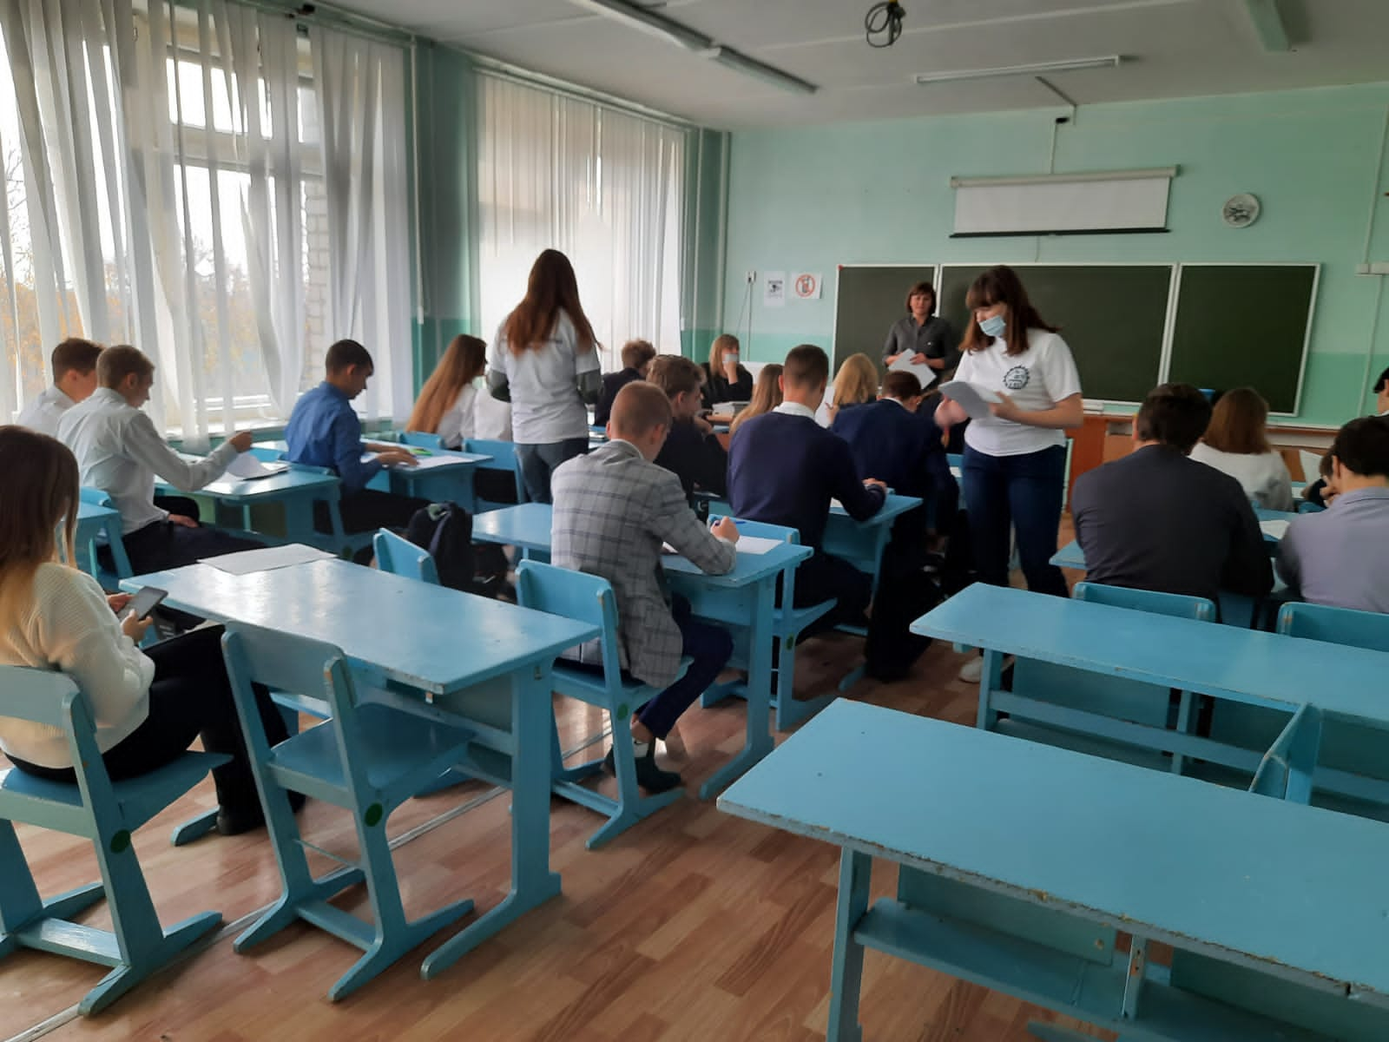

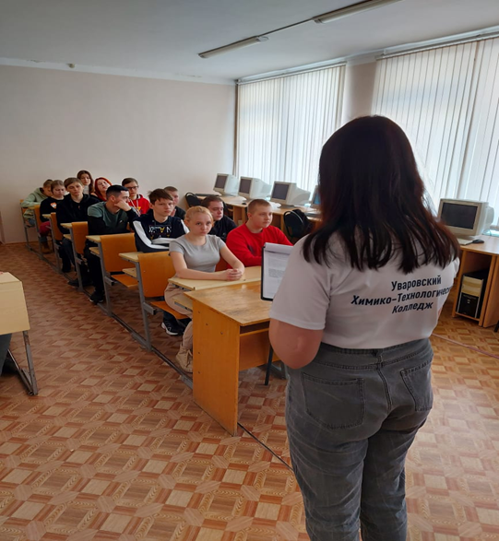
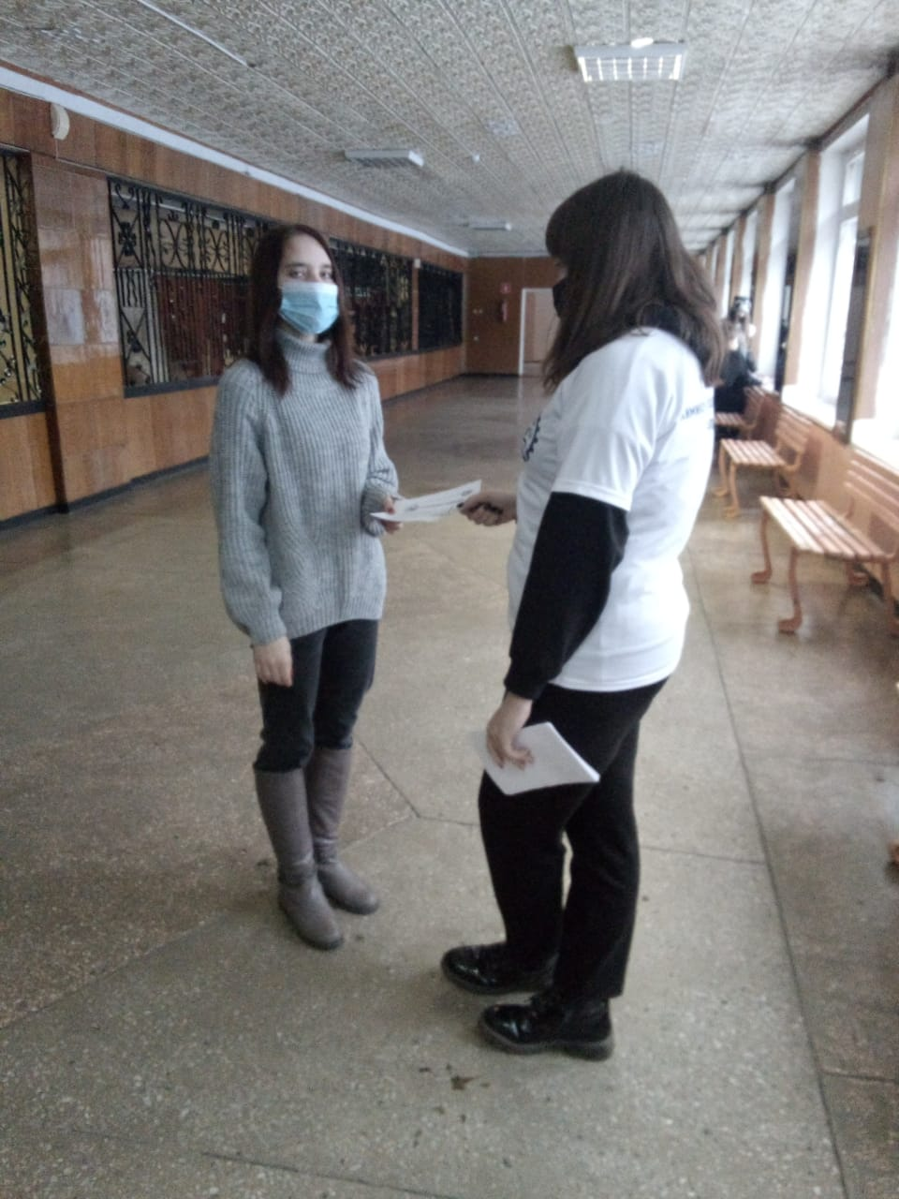

С 14 по 16 марта были организованы молодежные встречи со священнослужителями, на которых обсуждалась тема «Горькие плоды «сладкой жизни».
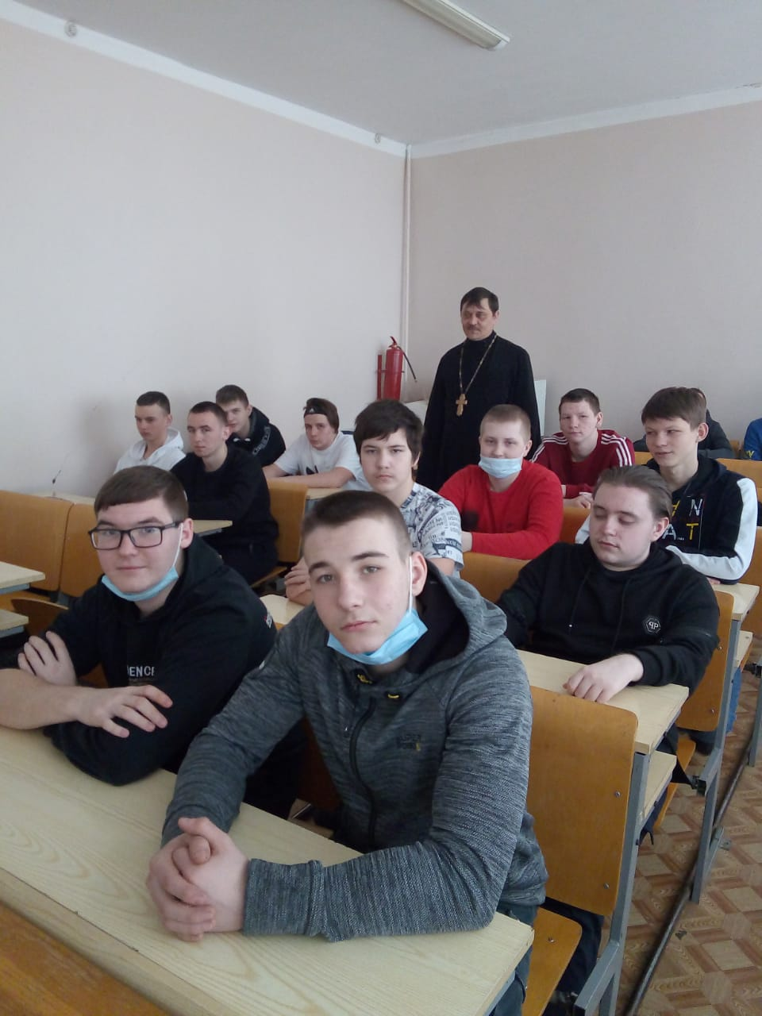

12 марта в рамках проводимой акции в колледже состоялся спортивный марафон «Альтернатива» под лозунгом «Готовлюсь защищать Родину».
В соревнованиях приняли участие 78 студентов. Более опытные спортсмены перед соревнованиями выступили с показательными выступлениями. Далее началась упорная борьба.
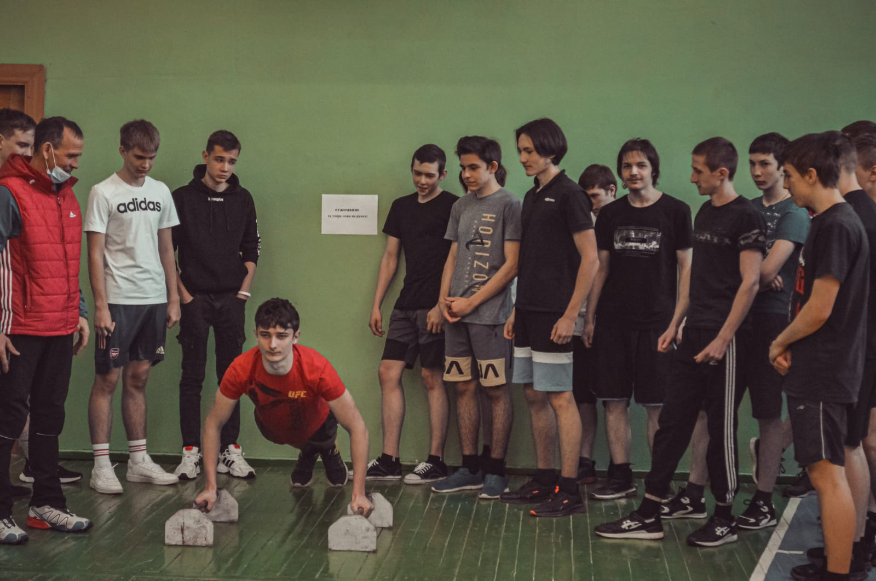

В течение акции педагог – психолог провела тренинг-практикум «20 способов сказать НЕТ», на котором студенты смоги практически проиграть ситуации, где предлагалось употребление ПАВ и рассматривались варианты отказа от них.
Студенты ТОГБПОУ «Уваровский химико-технологический колледж» - за здоровый образ жизни, духовно-нравственное развитие и культурные мероприятия!
Заместитель директора по УВР: Набережнева С.А.

